MOT Ry:n TES-seminaarimatka 27.-29.9.2013
PIETARI - ITÄINEN YSTÄVÄMME JUNAMATKAN PÄÄSSÄ
Teksti ja kuvat: Beritta Markkula
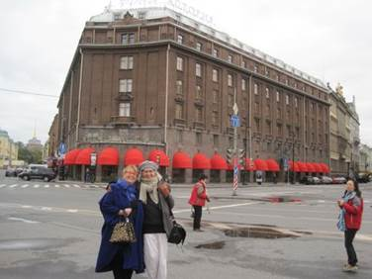
Syksy 2013 on ollut työelämässä ahdistavaa aikaa. Kuitenkin, kun kaikki tiet näyttävät päättyvän, täytyy ajatella matkan jatkumista. Harasho. Me otamme Allegro-junan ja lähdemme Pietariin. Davai! Kuvassa Helena Laatio ja jutun kirjoittaja Beritta Markkula Hotelli Astorian edessä Iisakinkirkon naapurissa.

Mukana on yli 60 osanottajaa, ja matkanjohtajana Siiri L'Ecuyer, huolehtivainen kuin Äiti Venäjä. Muita: Petri "Batman" Savolainen, Sami "Lester Young" Ruokangas, Helena "Georgia" Laatio, Pauli ”Tiedän Kaiken, Otan Selvää” Poutanen, Kalle ”Ali G” Niemi, Janne ”Miehemme Chilestä” Hopsu, Jari ”Hyvät Lauserakenteet” Niemelä, Pike ”Aurinkomekko” Epstein, Marikki ”Daddy's Girl” Oras, Tarja ”Tango” Hakulinen, Anneli ”Tasa-arvo” Salmivaara, Jouni ”Klassinen Kipparitakki” Jalasjoki, Ari-Pekka ”Yul Brynner” Sirviö, Maria ”Sofia Coppola” Stenbäck, Kari ”Soturi” Pyrhönen, Juhamatti ”Young and Restless” Lähdesmäki, Tarja ”Schild” Sahlstén, Sarianne ”Kirgiisisilmä” Tähtivaara ja Teemu ”Stureplan” Hirvilinna.
Iloisesti ja nopeasti
Tapaamme Helsingin rautatieasemalla. Oikeastaan tapaamme aseman pubissa. Allegron lähtöaika kohti Pietaria, Venäjän presidentti Vladimir Putinin synnyinkaupunkia, on klo 15. Matka kestää kolme ja puoli tuntia. Allegro.
Juna ajaa reittiä Pasila-Tikkurila-Lahti-Kouvola-Vainikkala-Viipuri-Pietari. Allegrot on kehitetty Italiassa, ja niihin on asennettu sekä Suomen että Venäjän rataverkkojen tekniikka. Insinööritaitoa! Sen sijaan sisustus on luvalla sanoen helsinginharmaa. Onneksi ovat tullimiehet. Mikä uniformujen lumo! Jonkinlainen kurin, järjestyksen ja estetiikan säväys.
Saavumme Pietariin klo 19.36, ja sieltä sitten bussilla Sokos Hotel Olympia Garden -hotelliin osoitteeseen Bataiskiy Pereulok 3 A. Kaupungin laitamia.
Edellisen kerran mottilaiset vierailivat Pietarissa lokakuussa 2003. Silloin matkustimme junilla Repin ja Sibelius, ja asuimme historiallisessa Lokakuu-hotellissa, Oktjabrskajassa, Nevski Prospektin lähellä
Seminaari ja runsaudensarvi
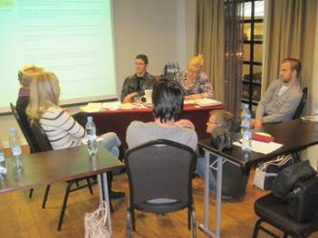
Seminaarin alkua odotellessa.
Olympia Gardenin aamiaissali on kuin paratiisi, todellinen oraalisten nautintojen runsaudensarvi. Seminaari alkaa klo 9. Samaan aikaan suomalainen Greenpeace International -aktivisti Sini Saarela on Murmanskissa pidätettynä epäiltynä merirosvoudesta.
MTV Mediassa on meneillään YT-neuvottelut, jo toiset peräkkäin vajaan vuoden sisällä. Seminaarissa sanottua: ”Äärimaltillinen. Niukka anti. Huutavassa hukassa. TUPO. ROPO. TUSKA. Ollaanko firmaa valmistelemassa myyntikuntoon?” Ja vielä: ”Työmarkkinajohtajat pohtivat arkipyhien siirtämistä tuottavuussyistä lauantaipäivälle. Arkkipiispa piti koskettavan puheen siitä, ettei kaikkea pitäisi mitata vain tuottavuuden mittareilla. Media ei sitä humanismia juuri noteerannut, vaan puhui kansanedustaja Oras Tynkkysen sateenkaarisolmiosta.”
Ylen ohjelmatyöntekijöiden puheenjohtaja Pike Epstein kertoo, että Ruotsissa on työntekijöillä aina yksimielinen esitys neuvottelupöytään vietäväksi.
Iltaravintolamme Na Zdorovje on kuuluisa venäläisistä ja neuvostoliittolaisista menyistään, mutta miksi juuri meidän ateriamme on lähes skandinaavisen neutraali?
Kauneutta kaikkialla
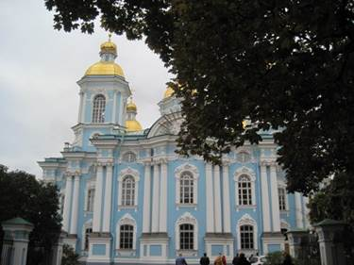
Merimiesten suojeluspyhimyksen mukaan nimetty Pyhän Nikolaoksen tuomiokirkko tekee vaikutuksen estetiikallaan. Kirkko tunnetaan myös merikatedraalina. Siellä on muistolaatat muun muassa sukellusvene Kurskin uhreille.
Sightseeing time! Pietarin historiallinen keskusta kuuluu Unescon maailmanperintökohteisiin. Amiraliteetti. Eremitaasi. Moika, Neva, Fontanka. Kirjailija Nabokovin synnyintalo. Aurora Karamzinin talo. Runoilija Pushkinin patsas. Puolukkalikööriä matkamuistokaupan takahuoneessa. Sataa. Mariinski-teatterin vihreä-valkoinen look lumoaa aina. Jusupovin palatsi. Siellä surmattiin tsaariperheen suosioon päässyt ihmeparantaja Grigori Rasputin. Hän, josta sanottiin, että mies on hurmahenkinen juonittelija ja irsta.
Leningradin valloituksesta varma hurmahenki Adolf Hitler suunnitteli nauttivansa voitonaterian hotelli Astoriassa. Suunnitelmaksi jäi. Kirkko veren päällä -katedraali rakennettiin paikalle, missä tsaari Aleksanteri II murhattiin. Oma suosikkikirkkoni on Pyhän Nikolaoksen tuomiokirkko: barokkia, nizzansinistä, lumenvalkoista, kultaa.
Pietari kuuluu myös Suomen marsalkka Mannerheimin elämään. Hän palveli Venäjän armeijaa kolme vuosikymmentä ja asui Pietarissa noin 16 vuotta. Hänet ylennettiin Chevalier-kaartin upseeriksi, ja erikoistehtävänä oli ostaa Venäjän ja lännen eliittisiittoloista hevosia armeijaa varten. Kaartin majapaikka nimettiin myöhemmin Marshall-hotelliksi.
Kuljaillen
Kiertoajelun jälkeen lähdemme kääntäjä Kalle Niemen kanssa kuljailemaan (guljat = olla kävelyllä, jaloitella). Teemme rakennustaiteellisia ja kulinaarisia löytöjä. Mikä rikkaus, että hotellimme sijaitsee lähes groteskisen rähjäisillä laitamilla.
Allegro-juna lähtee kohti Helsinkiä sunnuntai-iltana klo 20.25. Rautatieaseman sisätiloja valvoo povekas virkailijatar, kuin suoraan Fellinin filmeistä: minihame, mustat korkosaapikkaat, suikka, uniformu, pamppu. Huippu!
Kalle vetää junassa komediashown näyttelijä Sacha Baron Cohenin kuvitteellisista hahmoista. Kiitos siitä, ja kiitos hienosta matkasta!

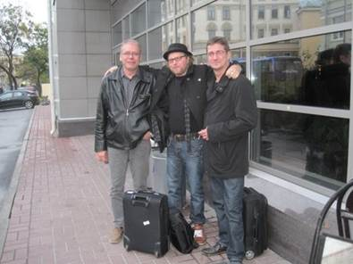
Toverihalaus. Reijo Nykänen (vas.), Sami Ruokangas ja Timo Väkimies Sokos Hotel Olympia Gardenin edessä.

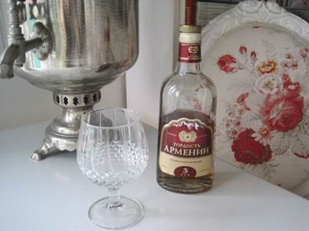
Kotilasi odottamassa tuliaisarmanjakkia, Armenian ylpeyttä.
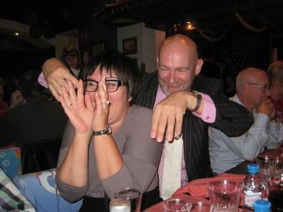
Ammattiyhdistys-mimiikkaa ravintola Na Zdorovjessa: Sari Korpela-Välisaari (MOT:n puheenjohtaja) ja iso hyvä susi Ari-Pekka Sirviö (Radio- ja televisiotoimittajien liiton puheenjohtaja).

